# Mybatis-Plus-使用注意事项

## 创建数据库

### 1.1数据库表命名

a.数据表命名采用蛇形法对应JavaBean的驼峰法，例如：

JavaBean中有一个属性为：String otherInfo

对应的数据库表列名为：other_info

原因：Mybatis-Plus默认使用蛇形法去数据库查询

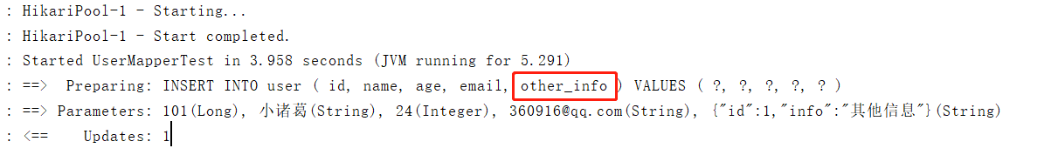

如果想让JavaBean中的属性与数据库表中的列表对应，可以在application.proerties中做如下配置：

**mybatis-plus.global-config.db-config.table-underline**=**false**

### 1.2Mybatis-Plus日志控制台打印

